新 书 推 荐

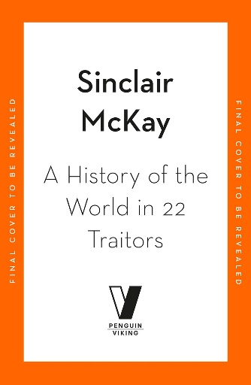
中文书名：《叛徒改变世界：改写人类命运的22场背叛》
英文书名：A HISTORY OF THE WORLD IN 22 TRAITORS
作 者：Sinclair McKay
出 版 社：Viking
代理公司：Johnson & Alcock/ANA/Brady
字 数：约50,000词
出版时间：2026年11月
代理地区：中国大陆、台湾
审读资料：大纲和样章
类 型：历史

内容简介：

我们爱读英雄的故事，因为英雄让我们看到人的高尚、忠诚、勇敢。但《叛徒改变世界：改写人类命运的22场背叛》偏偏将我们带到另一边，带到那些具有更深阴影、让人心跳加速、也更接近真实人性的时刻。布鲁图斯刺向恺撒时，他握刀的手是否坚定？班尼迪克特·阿诺德背叛美国独立战争时，是否自认做了正确的选择？米尔·贾法尔在普拉西战役中按兵不动，是否知道自己正在为英国殖民印度打开一扇无法关闭的大门？玛塔·哈丽被枪决时，她到底是危险女间谍，还是在战争与恐慌中被定性、被误判的人？

这本书不满足于揭露叛徒，其追问的是：背叛究竟从哪里开始？是激情，是恐惧，是恨与爱，还是一个人自以为更高的善？从奎斯林、麦克白夫妇、埃莉诺王后，到犹大、彼得和《1984》里的温斯顿·史密斯，作者将写一部关于人性阴暗的历史：英雄的故事安慰我们，叛徒的故事却提醒我们，真正危险的时刻，往往不是一个人决定作恶的瞬间，而是他终于说服自己——这不是背叛。

【卖点】

·从一个小众角度——“叛徒”出发，写一部具有高可读性的全球人性史：从古典神话、圣经传统、欧洲王室、殖民印度、二战、冷战，到现代文学想象，选题跨度大，人物知名度高，天然具备历史、心理、政治与大众阅读的交叉吸引力。

·真正具有悬疑感且抓人的点在于“一个人如何一步步说服自己背叛”；它兼具心理博弈节目的紧张感、历史人物传记的戏剧性，以及对忠诚、信念、权力和道德灰色地带的讨论。

***

谁真谁假——这是世上最古老的问题。

叛徒，始终贯穿于人类历史的叙事之中。无论在哪种文化、哪个时代，无论现实世界还是艺术作品，叛徒都盘踞在一代又一代人的想象里。众所周知，在但丁的《神曲》中，地狱由层层同心圆构成，而最深的第九层，居住的正是地狱中最不可饶恕的一群人：叛徒。

辛克莱·麦凯（Sinclair McKay）带领我们穿行世界历史，了解那些形形色色的叛徒：从古代的特洛伊的海伦，到中世纪阿基坦的埃莉诺的宫廷，再到现代史上的挪威纳粹合作者维德孔·吉斯林，以及作为古老原型之一的玛塔·哈丽。

托马斯·莫尔、慈禧太后、伊洛林的阿丰贾（Afonja of Ilorin）、列昂·托洛茨基（Leon Trotsky）等人物都说明了一点：比起英雄，叛徒往往更栖身于那些耐人寻味的阴影地带。他们身上有着纯粹的正人君子所没有的人性暧昧与复杂。他们可能狡诈，也可能软弱；可能本意不坏，却愚不可及；也可能真正邪恶。但无论如何，他们身上总有某种灰度，让我们不由得退后一步，自问：人性的背叛，究竟能走到多远？

本书写下的，正是世界历史上 22 位最著名的叛徒。他们的故事横跨人类欲望与阴谋的全部光谱。英雄的故事带给我们安慰；而叛徒的故事，则像一束火光，照进人心更隐秘的幽暗深处……

作者简介：

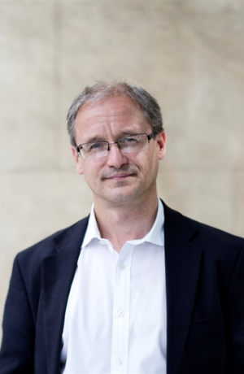
辛克莱·麦凯（Sinclair McKay）是《星期日泰晤士报》畅销书作家，著有《圣彼得堡》（Saint Petersburg）、《柏林》（Berlin）、《德累斯顿：一座城市的毁灭与重生》（Dresden: The Fire and the Darkness）、《布莱切利庄园的秘密生活》（The Secret Life of Bletchley Park）、《秘密监听者》（The Secret Listeners）和《烧脑的布莱切利庄园》（Bletchley Park Brainteasers）等作品。他的写作题材十分广泛，从密码破译到汉默恐怖电影的作者型导演，从英国徒步漫游文化的演变，到不列颠之战背后的政治运作，均有涉猎；贯穿其中的，是他对社会史与文化史的浓厚兴趣。《改变世界的50种密码》（50 Codes that Changed the World）于 2022 年秋季由Headline出版。他的新作《与丘吉尔相遇：90次相遇中的一生》（Meeting Churchill: A Life in 90 Encounters）于2023年11月由Viking出版；即将出版的作品《老爸军团：英国本土防卫队的光荣真史》（Dad's Army: The Glorious True Story of the Home Guard）将于 2026 年 5 月问世。辛克莱也是《旁观者》（The Spectator）和《星期日邮报》（The Mail on Sunday）的文学评论人，并曾连续三年担任安可奖（Encore Prize）评委。该奖项每年颁给最佳第二部小说。他现居东伦敦，住所毗邻金丝雀码。

感谢您的阅读！
请将反馈信息发至：版权负责人
Email：Rights@nurnberg.com.cn
安德鲁·纳伯格联合国际有限公司北京代表处
北京市海淀区中关村大街甲59号中国人民大学文化大厦1705室, 邮编：100872
电话：010-82504106, 传真：010-82504200
公司网址：http://www.nurnberg.com.cn
书目下载：http://www.nurnberg.com.cn/booklist_zh/list.aspx
书讯浏览：http://www.nurnberg.com.cn/book/book.aspx
视频推荐：http://www.nurnberg.com.cn/video/video.aspx
豆瓣小站：http://site.douban.com/110577/
新浪微博：安德鲁纳伯格公司的微博_微博 (weibo.com)
微信订阅号：ANABJ2002


